22. ¿En la ley de ingresos se desglosa el total de ingresos por concepto de venta de bienes y servicios a tercer nivel (rubro, tipo y clase)?
La Ley de Ingresos del Municipio de Tonalá para el Ejercicio Fiscal 2017 no desglosa el total de ingresos por concepto de venta de bienes y servicios a tercer nivel (rubro, tipo y clase, debido a que el Municipio no cuenta con ingresos por este rubro, lo cual se puede verificar en la Ley de Ingresos del Municipio de Tonalá para el Ejercicio Fiscal del año 2017, esta puede ser consultada directamente en:
http://tonala.gob.mx/portal/wp-content/uploads/2017/01/Ley_Ingresos_Tonala_2017.pdf
O a través de la siguiente Ruta de acceso: http://tonala.gob.mx/portal/ Apartado de Transparencia- Leyes y Reglamentos- Leyes Municipales- Ley de ingresos del municipio de Tonalá Jalisco, 2017

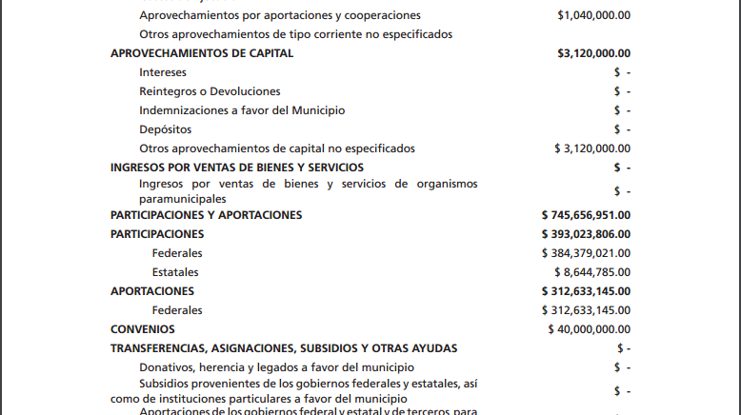

Fundamentación: Artículo 1 de la Ley de Ingresos del Municipio de Tonalá, Jalisco para el Ejercicio Fiscal del año 2017.

Fuente: La Ley de Ingresos del Municipio de Tonalá, Jalisco para el Ejercicio Fiscal 2017 fue aprobada por el Congreso del Estado de Jalisco el día 30 Noviembre 2016 y publicada en el Periódico Oficial El Estado de Jalisco el día 17 de diciembre 2016 mediante Decreto número 26120/LXI/16.

